
1月 最悪の環境と最高の答え
12(月)
みことば イエスは苦しみを受けた後、四十日の間、彼らに現われて、神の国の
使徒1:3、2:43～47 ことを語り、数多くの確かな証拠をもって、ご自分が生きていることを
使徒たちに示された。(3)

復活されたイエス様が40日間、弟子たちに、神の国のことを話されました。そして、天に昇られました。人々は、天に昇られたイエス様をぼぉっとして見上げていたのです。しかし、弟子たちは、世界福音化の約束をにぎって、祈りに専念しました。

１．初代教会は最悪の環境におかれました
イエス様が天に昇られた後に、多くの人々があちこちでコソコソと言いました。「これはいったい何なの!イエス様を追いかけていれば、少しはよい所にいられたのに」すると、そばにいた人が話しました。「よい所って、何のことだ。大きなさわぎを起こしたから、ローマの兵士とパリサイ人たちが、つかまえに来るそうだ。早く隠れないと」このように、初代教会はとても大きい危機に会いました。

２．初代教会は最高の答えを受けました
イエス様の弟子たちは、マルコの屋上の間に集まって心をこめて祈りました。聖霊がのぞんで、大きい力が現れたのです。「どうしたのだろう。私はローマ人で、あなた方はアラビアからきたのに、私たちが各自の言葉で神様の大きなみわざを聞くようになるとは、本当にすごい」聖霊がのぞまれたら、五旬節の日に集まったいろいろな国の人々までも、本当に福音を聞くようになる、最高の答えを受けました。

３．最悪の環境でも最高の答えを受けられます
危機に会った初代教会は、どんな問題がきても「イエスはキリスト」という契約をにぎりました。また、すべての問題を解決されたキリストを自分の主人として告白しました。こういう弟子が行く所ごとに、神の国が立てられます。レムナントも、かならずなされる世界福音化の契約を信じて、祈って待てば、毎日、最高の答えを味わうことができます。
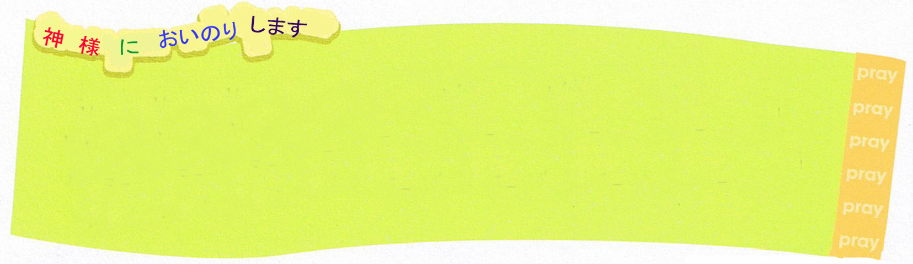

どんな状況であっても、イエス様はキリストであると告白させてください。イエス様が私の主人であると信じて、祈って待つことができる恵みをあたえてください。すべての現場で最高の答えを味わい、神様をほめたたえたいです。イエス･キリストのお名前によってお祈りします。アーメン

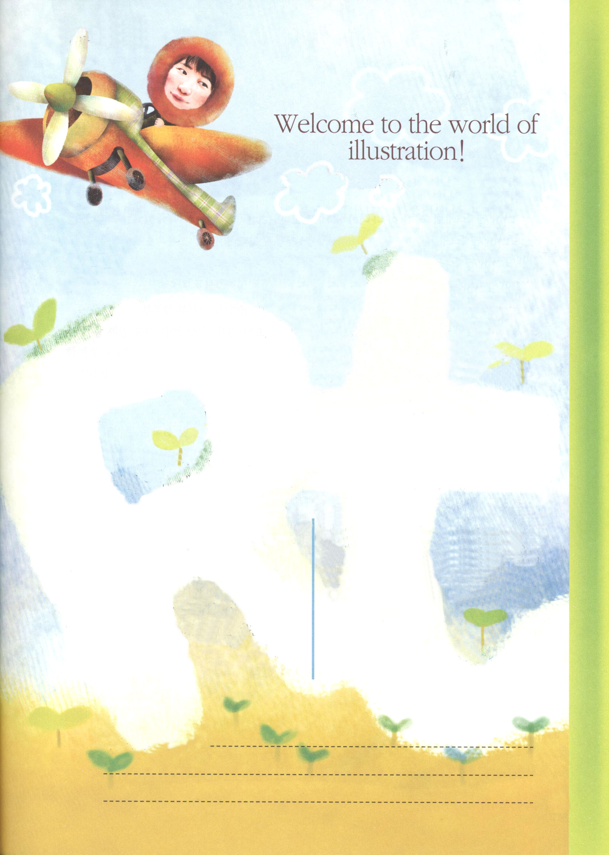
いっしょにしあわせな旅をしませんか

イラストの世界にようこそ！

「う～ん・・・」
編集長のそのうなり声に、私は息が止まりそうだった。
「よし！少し足りない部分もあるけど、神様がチャランさんを通してなさることが期待できます。私たちといっしょに仕事をしてください!」
そのようにして始めたのだった。そして、弓から放たれた矢のように、月日はあっという間にすぎた。３年がすぎた今、本のはしにあった絵は、どんどん大きくなって、本の顔（表紙）になった。
私は神様の前で、私の絵がはずかしくない。神様が私のことをよく知っておられる私のお父さんだ。私がどんな心で徹夜もして、涙でかすんだ目で描いてきたか分かるので、はずかしくない。
しかし、レムナントの前では私の絵がとてもはずかしい。レムナントが福音を受けて、理解して、味わうところに用いられるので。
いつも時間に追われて残念に思いながら、次はもっとうまくすべきだと思いながらも、越えることができない体質、考え、習慣。それで、よりいっそう、次世代の重要さを感じるこの作業。
今日も絵を描きながら夢を見る。レムナントが絵を指で一つ一つさしながらうなずいていることを。この夢は、私の胸をいつもジーンとさせる。
あのレベルが高い暗やみの文化は、私の力ではとうていかなわない。しかし、神様は私に話してくださる。
「わたしがあなたを造った。わたしがあなたを救った。わたしは力の神だ。ダビデにあたえた英知の手と正しい心をあたえよう」
絵を描くと出会うインマヌエルの神様。私にささやいてくださるその時間。私をいやされる御手。私だけの楽しいデート。しあわせです。このようなしあわせに、あなたもいっしょになることを願います。
霊性と実力を兼ね備えている、フリーの写真作家、イラストレーターとシナリオ作家を募集中です。履歴書と簡単な自己紹介、作品集を下記まで送ってください。選ばれた方は月刊<祈りの手帳>と＜子どもの祈りの手帳＞そして、新しく製作される単行本と聖書童話などで活躍していただきます。
書類送付先
remnant79＠hotmail.comまたはソウル カンソグ ドンチョン3棟700番地2階
編集企画チーム
私の歴史記録

1月 レムナントの人生（未来）企画
13(火)
みことば さて、ダマスコにアナニヤという弟子がいた。主が彼に幻の中で、
使徒9:10、15 「アナニヤよ。」と言われたので、「主よ。ここにおります。」と答えた(10)

ダマスコの町の弟子アナニヤに、大きななやみが生まれました。「どうして、あの人がイエス様のお名前を異邦人と王たちとイスラエルの人々に伝えることができるっていうんだ」うわさでだけ聞いたサウロという青年は、イエス様を信じる者なら、男であれ女であれ、年よりも、子どもも関係なく、ひどく迫害する人だということでした。おそろしかったのですが、アナニヤは福音をつたえる計画を立てて、伝道企画を決断しました。

１．伝道を企画すれば、まず先に進むことができます
まことの希望があれば、他の人が見られなかったことを見ることができます。また、信仰でみた夢はかならずなされます。私を救われた神様の計画と福音を悟りましたか。すべての出会いと事件とできごとを、私の現場に合うように、伝道を企画すればだれよりも先に進むことができます。

２．現場ではいつでもかならず必要なことをしましょう
大切な友だちにあげたいプレゼントがありますか。その友だちがかならずもらわなければならないプレゼントは何でしょうか。私たちの出会いのために、神様がどんなプレゼントを備えられたのでしょうか。いつ、どこでも、だれにでも、かならず必要なお名前は、ただイエス・キリストだけです。イエス様を私が先に味わって、大切な友だちに伝えるのが、世の中でいちばんよいプレゼントです。

３．専門性を持って唯一性の方向に向かいましょう
ヨセフはたいへんな奴隷生活でも、つぶやきませんでした。むしろ、神様の計画を事実通り見て、時刻表にぴったり合うように答えを受けました。すでにレムナントの時に、総理になる未来を準備しました。私の弱い信仰とせまい考えと、かたよった生き方からぬけ出して、福音のうつわを大きく広げましょう。神様がくださった専門性をとおして、福音の唯一の祝福を味わうレムナントになりましょう。

アナニヤやヨセフように、私のふだんのときを通して、神様が一番願っておられる福音伝道を企画することができるように祝福してください。このことをじゃまするサタンの力は、イエス･キリストのお名前で崩して、福音の唯一性の中で、先に進むようにさせてください。イエス･キリストのお名前によってお祈りします。アーメン


タニョン予備地教会の伝道現場から

タニョン予備地教会は、毎週金曜日4時20分に、伝道師と神学生の先生たち、また
レムナントたちが、私の家でいっしょにみことばを聞いて、祈り、友だちを伝道する日だ。
9月になって、私たちは下の遊び場で会うことを約束をした。そこでホン・セヨンがという8才男の子がイエス様を信じるようになった。私ははじめには、とてもはずかしくて、ふるえていた。しかし、実際に救いの道を伝えたら、神様が助けてくださることを感じることができた。受け入れの祈りまでした時、私の心はすっきりとして、セヨンが受け入れた後にも、私の家でずっとみことばを聞くようにしなければならないと考えた。
その後、おやつを食べに家に入ろうとしたが、私たちの伝道師が、携帯電話のカメラで
とった写真を見せてくださった。セヨンにみことばを伝えて、受け入れさせている私の
姿だった。私は本当に涙が出そうになった。私が伝道をしたという喜びのためだ。
私はいつも伝道をしようとすれば、とてもふるえた。ところが、はじめての現場で、知らない子に伝道をしたのだった。これを土台にして、はずかしさをなくして、イエス様の願いである世界福音化(伝道)をするだろう。
神様がもう私に勇気をくださって、伝道するようにしてくださったので、タニョン予備地教会が、復興すればよいと思う。私とイエウォン(弟)、キュリとユリ、ホチャン(新しい友だち)が、伝道する弟子になったらよいと思う。
文・キム・ホジン・サンタン小学校5年、イルサンアルンダウン教会

私の歴史記録

1月 聖霊に満たされる道を
14(水) 見つけよう
みことば しかし、聖霊があなたがたの上に臨まれるとき、あなたがたは力を受けます。
使徒1:8 そして、エルサレム、ユダヤとサマリヤの全土、および地の果てにまで、
わたしの証人となります。

「あの人は、学校をちゃんと出ていないんだよ」「それでなのか。書いている字もまちがいだらけだし」あちこちで、悪口や陰口を聞きました。しかし、だれも神様が、もとは靴屋だったD.L.ムーディーを用いられることをふせぐことはできませんでした。彼は、祈りの人でした。聖霊に満たされる体験をして、証人になることによって、アメリカ全地を生かすことができました。

１．ひとりでも生きのこれる道を見つけましょう
ただ自分だけを大切にして、他の人のことは関心さえない、引きこもりになってはいけません。しかし、だれも手助けしてくれなくても「神様一人おられればできる」という結論は、かならず、持っていなければなりません。時間を定めて祈るなら、神様の大きい力を受けることができます。また、すべてのことを祈りですべてつなげれば、いつも神様に導かれて、どこでも一人でも勝利できます。

２．教会でいっしょに聖霊の満たしを味わいましょう
サタンは、聖霊の満たしを味わう通路が教会だという事実をよく知っています。それで、教会を倒して、教会の関心を福音でない違ったところに置こうと、ずっと誘惑します。こういうサタンに絶対にだまされてはなりません。すべての人を、福音で理解して、うまくできない人々であるほど、100パーセント、そうでなければ200パーセント、それでもたりなければ300パーセント助けて、いっしょに聖霊の満たしを味わいましょう。

３．伝道で一つになる聖霊の満たしを回復しましょう
神様は、出エジプトをする前にも、紅海の前でも、重職者を先に呼んで、すべての民に福音がどれほど大切なのか悟るようにさせられました。イスラエルの民が、エリコの町に入って、アマレクの軍隊と戦って、ミツパとマルコの屋上の間に集まって伝道と宣教で一つになった時、聖霊に満たされました。このようにレムナントも、神様にすべての栄光をささげましょう。

希望を持ちたいです。それをビジョンにします。また、契約でかたくにぎって、祈りたいです。すべてのじゃまするものを取りのぞいて、私と私たちに聖霊の満たしの道を開いてくださるイエス･キリストのお名前によってお祈りします。アーメン



ひみつの部屋へ招待します

ひみつの部屋にみなさんを招待します。まず質問に答えて
ください。
神様の子どもですか（○、×) ×の場合は、福音メッセージを

招待状
見てください。そして、福音メッセージを通して神様の子ども
になってください。ひみつの部屋には、神様の子どもだけが
入ることができます。
ひみつの部屋でみなさんを待っている方が
おられます。何時に会うのか、約束の時間を決め

招待
時間
ましょう。そして、その方と深くお話し(祈り)を
してください。

朝 時に、昼 時に、夜 時に

聖書を読む時間がありますか(○、×) ×の場合、毎日、
ひみつ
文書
聖書を一ページずつ読んで行けば、福音の流れ、世の中に
勝つ力、霊的な奥義を知るようになります。

神様の子どもであることがうれしいですか。(○、×)

招待
企画
祈りとみことばの中で幸せですか。(○、×)
この喜びを他の人に伝えたいですか。(○、×)を
見てください。

友だちのための祈りの課題

友だちのための祈りの時間

友だちにわたす伝道資料

友だちに福音をつたえるD-day

1月 福音を持ったレムナント
15(木) エステルの使命
みことば もし、あなたがこのような時に沈黙を守るなら、別の所から、助けと救いが
エステル4:1～14 ユダヤ人のために起ころう。しかしあなたも、あなたの父の家も滅びよう。
あなたがこの王国に来たのは、もしかすると、この時のためであるかも
しれない。

イスラエルの民がバビロンに捕虜になっていったときに、モルデカイのめいであるエステルが王妃になりました。そうしたある日、悪い総理ハマンがイスラエルの民を滅ぼそうと計画したのです。それを知ったモルデカイが、めいの王妃エステルにその事実を知らせました。

１．いろいろな問題の状況の中でも神様は働いておられます
イスラエルの民が困難に出会った時、神様はねむっておられたのでしょうか。絶対に、そうではありません。大きい危機に陥ったイスラエルの民を救われるために、モルデカイとエステルを準備されました。同じように、私たちの多くの問題の中でも、神様は神様の働きを成就しておられます。

２．エステルは使命を発見しました
ユダヤ人エステルが王妃になったのは、イスラエルの民を危機から救おうとする神様の計画でした。しかし、エステルは、はじめにはそれを悟ることができなくて迷いました。しかし、モルデカイが、神様がくださった使命を教えてくれて、エステルは「死ななければならないなら、死にます」と、その使命をよくはたしたのでした。イスラエルを危機から救い出しました。

３．私にくださった使命は何でしょうか
私たちの国と世界は、いろいろな考えの差と、地域間の差と、国家間の差などで争っています。引続き、そのようにしていては、深刻な危機が来ます。まさにこの時、神様は私にすべてのものをみな越えられる福音運動をしなさいという使命をくださったのです。

モルデカイとエステルにイスラエルの民を救うという使命をあたえてくださったように、私（ ）にも、この時代のすべての争いを越えることができるように、福音運動の使命をあたえてくださって、感謝します。生きておられるイエス・キリストのお名前によってお祈りします。アーメン

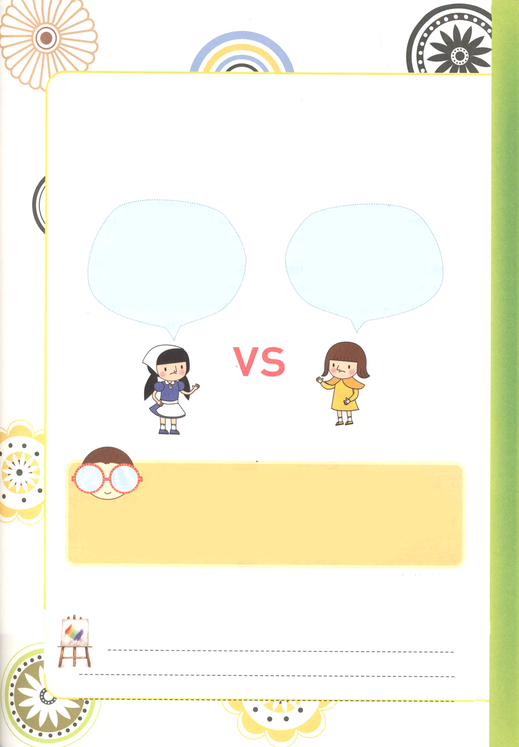

世の中 No！ 福音 Yes!
世の中には、多くの争いがあります。その中で、考えの差のために起きることが
多いのです。私たちは、福音の目でおたがいに違う考えの差を正確に見て、正しい
福音の判断をしなければなりません。社会主義(共産主義)と資本主義(民主主義)
のちがいを調べて、福音的な考えで整理してみましょう。

あなたも私もみんな同じく働き、同じく食べ、同じくくらすべきよ。
一日中、あせを流して働くあなたも、ぶらぶら遊ぶ私も、まったく同じだけもらうべきだわ。

なんてこと！
力でできるほど、どこで
あっても、多く持つことができるべきだわ。
ぶらぶら遊ぶあなたは、少しで、がんばって仕事をする私は多く持つべきよ。

社会主義 資本主義
(共産主義) (民主主義)

福 音 ★イエス･キリストの（ ）にふさわしく生きれば
光をはなちます。
福音の目で (1)神様があたえてくださった（ ）のとおりに
見よう 最善をつくして働き（ ）持ちましょう。
(2)まずしい人のために（ ）をあたえましょう。
＊（ ）にふさわしいことばを入れましょう。
愛、力、福音、正しく

私の歴史記録

答え：福音、力、正しく、愛
1月 私を新しくしよう
16(金)

みことば パウロがこの幻を見たとき、私たちはただちにマケドニヤに出かける
使徒16:6～10 ことにした。神が私たちを招いて、彼らに福音を宣べさせるのだ、
と確信したからである。

水を求めて、井戸を掘っていたときに、大きな岩が出てきたらどうすればよいでしょうか。井戸を掘るのをやめなければならないでしょうか。井戸を掘る道具をかえて、岩を取りのぞくか、他の所を掘らなければならないでしょう。それなら、神様の働きをしていて、さまたげられたら、私たちはどのようにすべきでしょうか。

１．神様が願われる変化をよろこんで受け入れましょう
パウロは、アジア地方で福音を伝えようと計画をたてて出発したのですが、アジアへ行く道がふさがれてしまいました。その時、パウロは聖霊の導きにしたがって、マケドニヤ地方に行って、ずっと福音を伝えました。パウロは、神様の働きをしてふさがれた時、あきらめないで、神様が願われる変化をよく受け入れました。

２．あなたがたは「更新」を知っていますか＝「更」(直すこと)新(新しいこと)
神様が本当に望んでおられることは何か、よく見てみましょう。そこに私の人生をささげようとするなら、まずに神様に祈らなければなりません。私に任された働きでも、神様が答えられるとおりに受け入れて、私を新しく直すようにしましょう。私の思いでがんこになって、神様を変化させようとするのは、とてもおろかなことです。

３．実際に、私の人生を更新しましょう
みなさん自身をよく見てみましょう。神様の働き人になりたいが、まだ私には準備されていない部分が本当に多いのです。私がどんなことを捨てるべきで、何をそろえなければならなくて、どこを変えなければならないのか祈りましょう。ただ神様が福音のために用いられるように、ふさわしいうつわに私自身の人生を更新しましょう。

伝道者パウロのように、自分の思いでがんこにならず、神様のみこころにしたがって、自分をよろこんで変える、神様によろこばれる弟子として立てられていくように、今日も、私自身を完全に更新することができる力をあたえてください。イエス･キリストのお名前によってお祈りします。アーメン

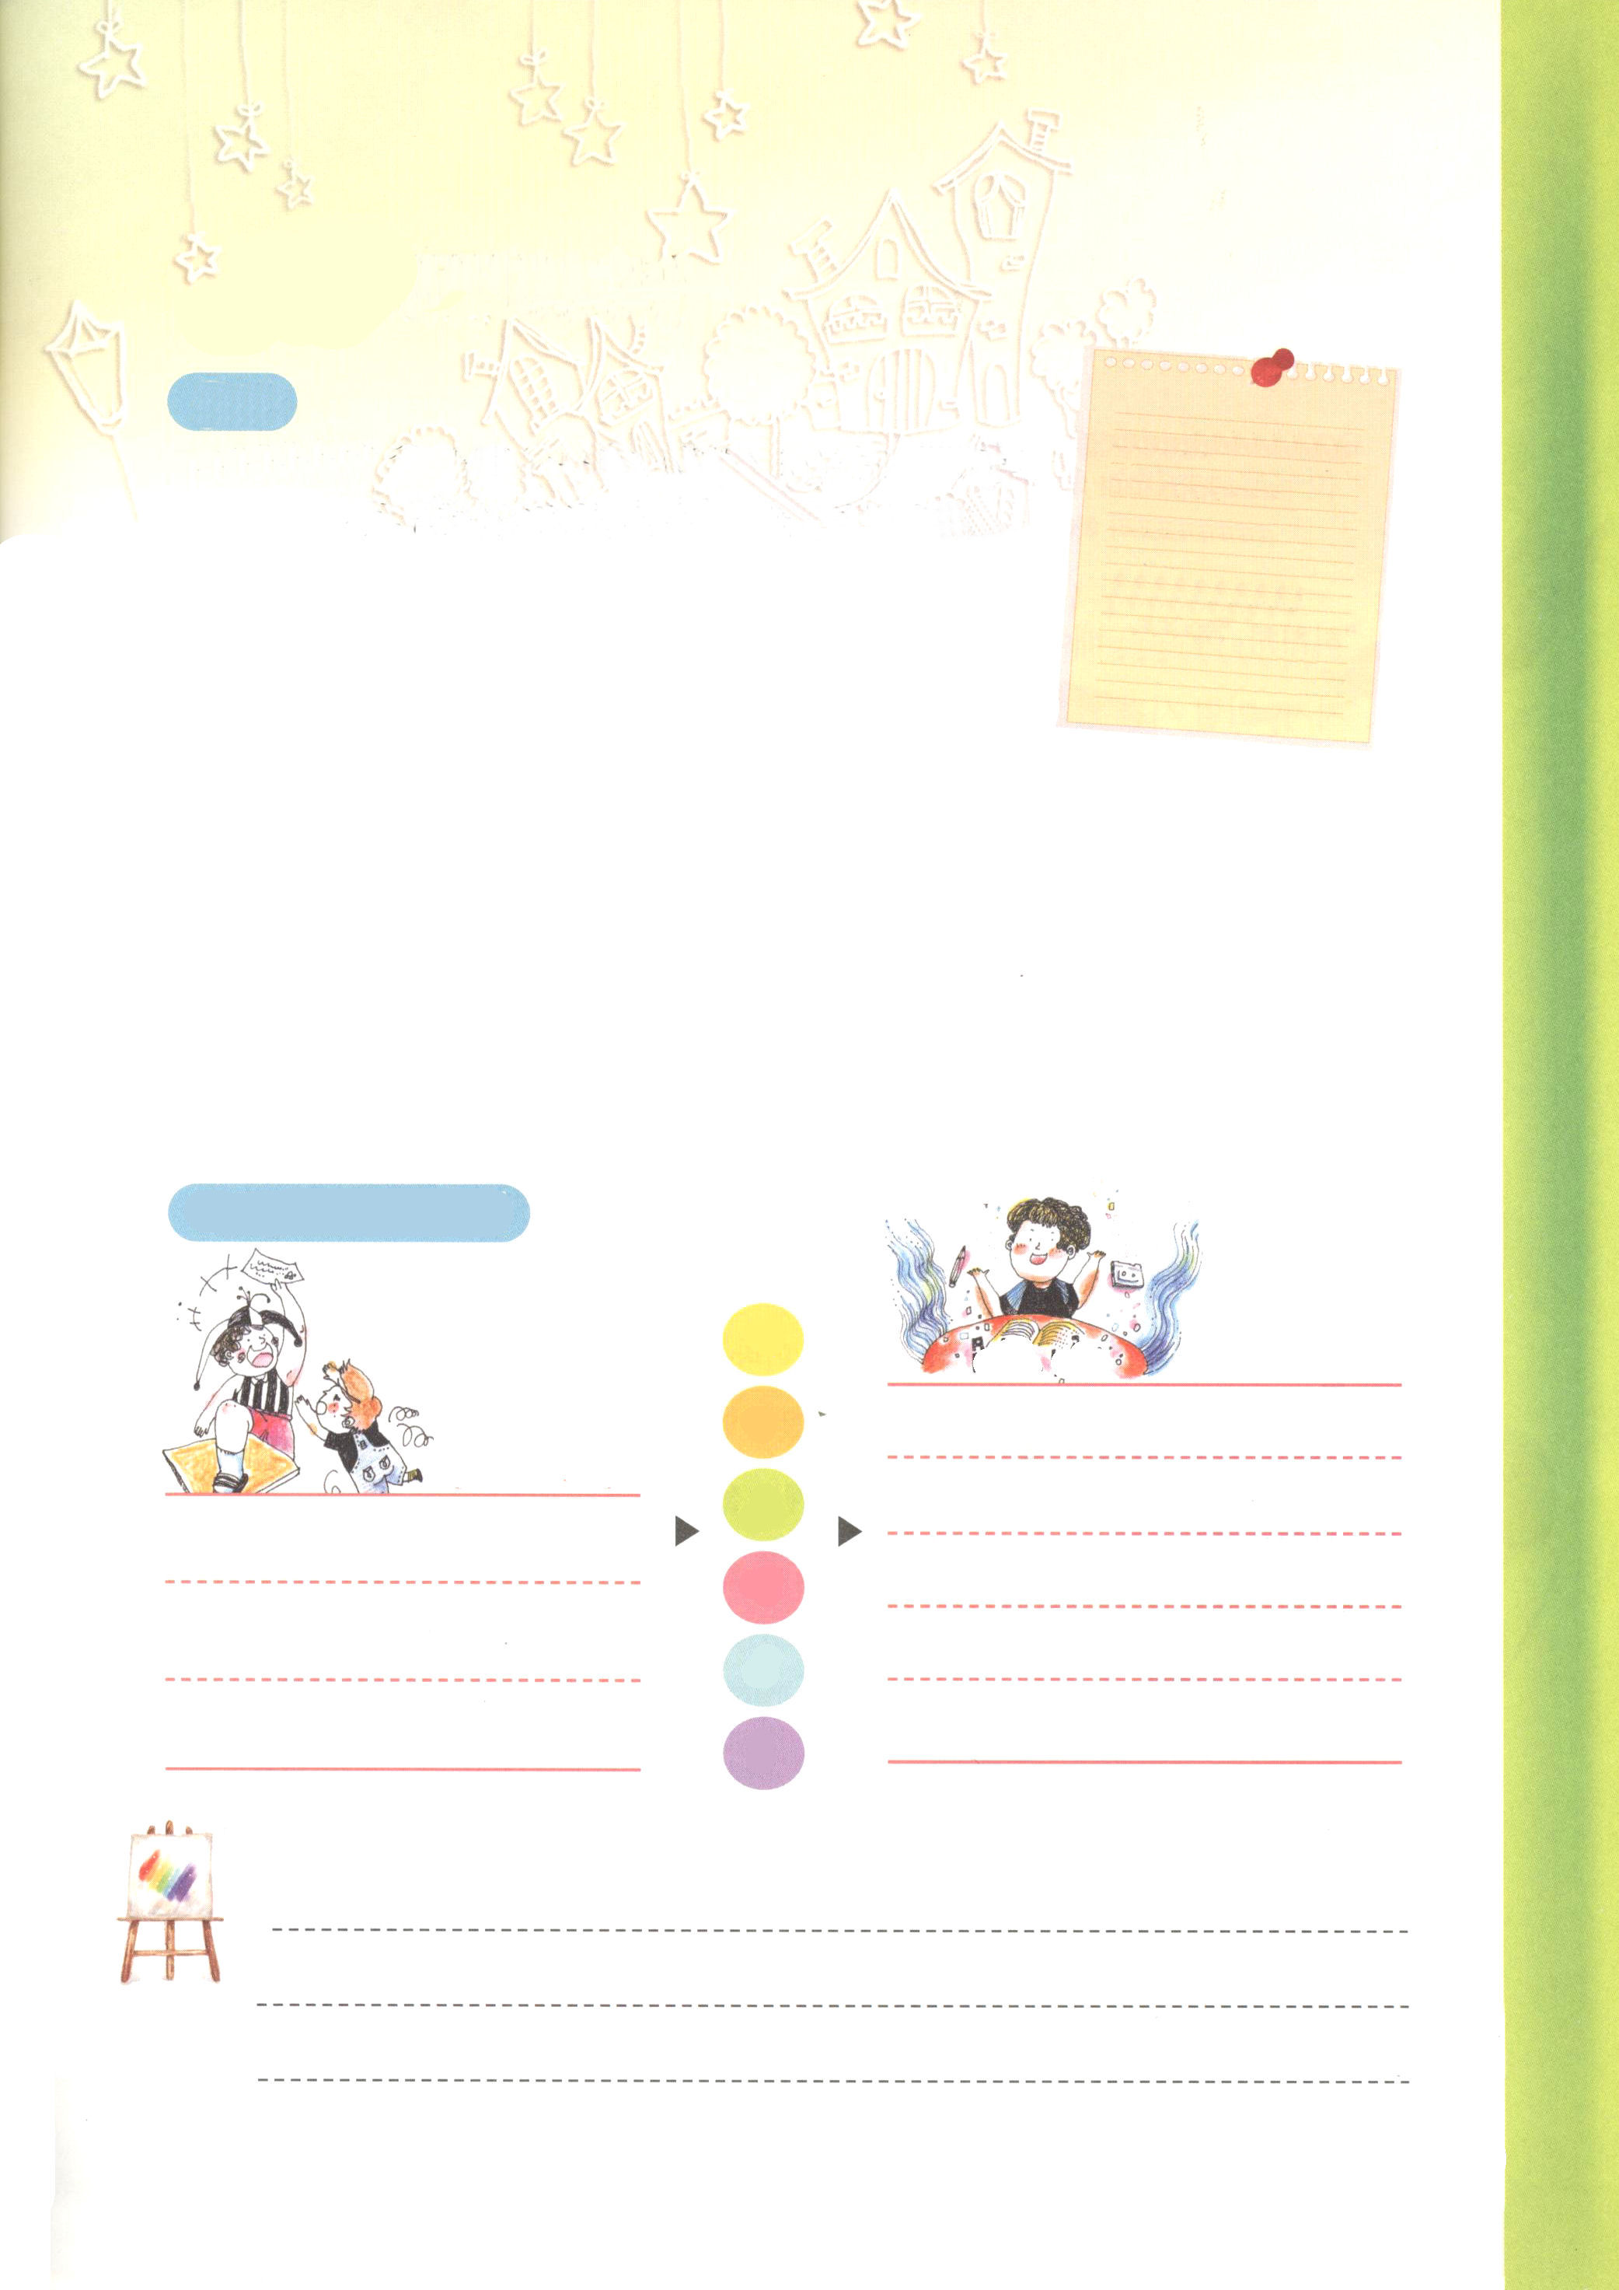

刮目相対（かつもくそうたい）
（訳注：日本語では「刮目」で目をこするという意味はありますが、この4字熟語は
ありません。しかし、由来など、韓国語原文どおりに訳しています。）
刮 こすること
目 め
相 相手
対 たいする
由来
呉という国の王、孫権の臣下だった呂夢は、とても勇気が
あって強く、武術では力があったが、とても無知だった。
孫権は、呂夢が学識が足りないことを心配して、彼に
勉強することをすすめた。そのあと、しばらくして、
孫権の臣下の中でいちばん学識があった魯肅が呂夢を
訪ねてきた。彼は、前とは違う呂夢の高い学識と博学さに、とてもおどろいて言った。
「へぇ。お前はいつそのように熱心に勉強をしたのだ。前は無知な呂夢だと思って
いたのに」 すると呂夢が答えた。
「すばらしい人は、3日間はなれていて、また、会ったときに、目をこすって見るほど、違っていると言われる」
呂夢のことばに由来する「刮目相対」は、学識や才能が、目をこすって、もう一度、見るほど急にぐんぐん成長する人のことを言うときに使います。
霊的な刮目相対

福音体質
イエス
・キリスト
私のもともとの
祈り体質
運動体質
勉強体質
伝道体質
献金体質
体質

考え

習慣

体質

私の歴史記録

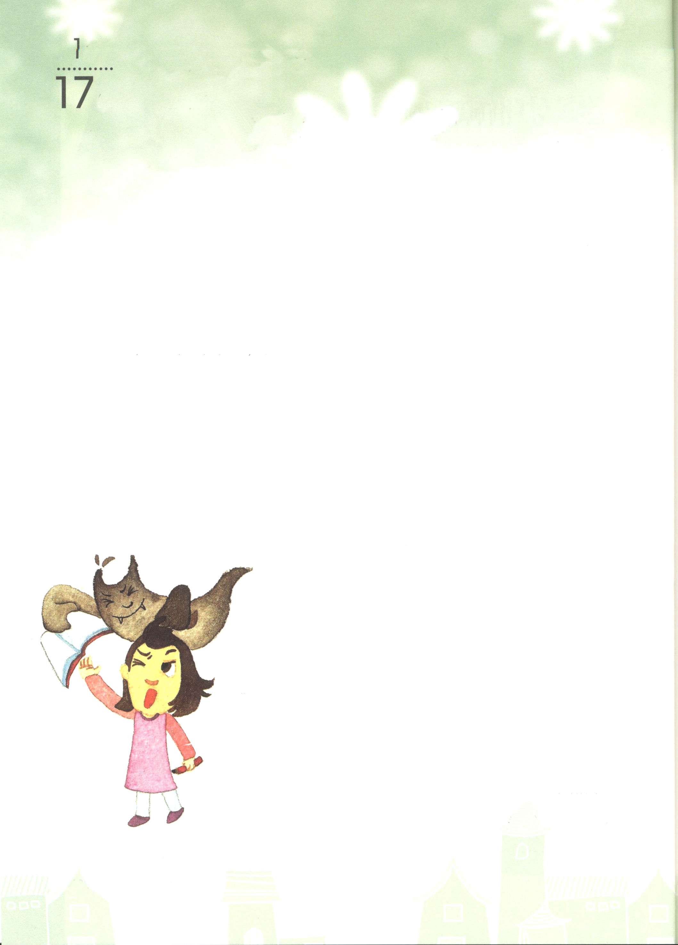
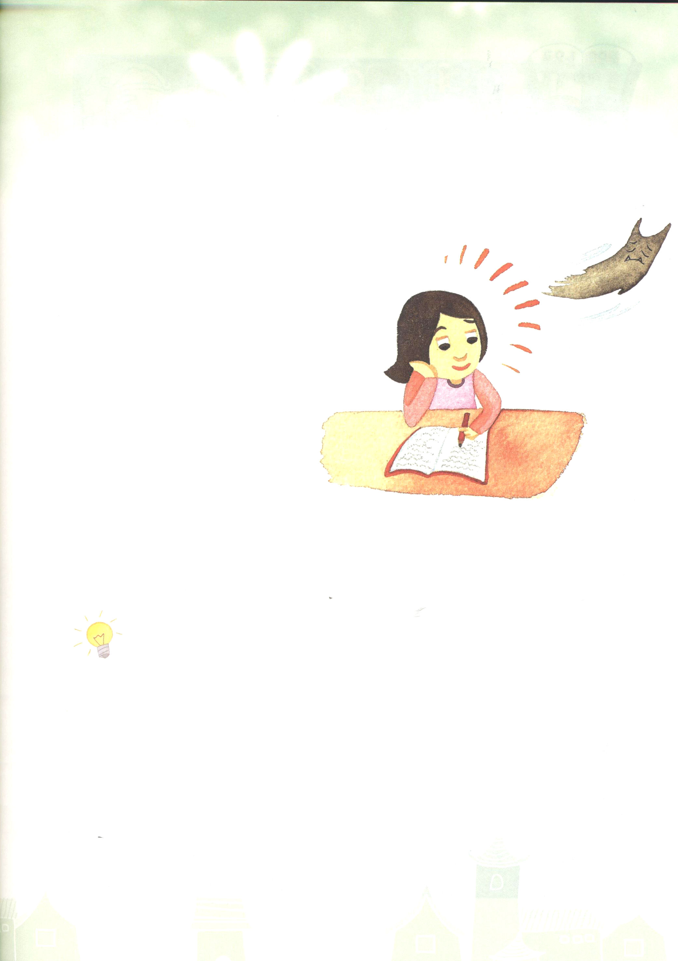

月
おはなし黙想
（土）
悪霊のささやき

ヨハネ20:24～31 それで、ほかの弟子たちが彼に「私たちは主を見た。」と言った。しかし、
トマスは彼らに「私は、その手に釘の跡を見、私の指を釘のところに差し
入れ、また私の手をそのわきに差し入れてみなければ、決して信じません。」
と言った。

「ヒヒヒ。ああ、バカなやつら!キッキッキッ。よくだまされる!」
「さあ、そんなに時間はないぞ。また、人間をだましに行かなくちゃ」

おれは、おれたちの大王サタン様の命令を受けて、この世に降りてきた悪霊だ。おれが担当しているパートは、子どもパートで、大王様がもっとも重要だと思っておられるパートだ。
大王様は、特別におれに2つのことをたのまれた。１つ、毎日、問題を起こして傷ついて堕落するようにさせろ。２つ、聖霊に満たされないようにさせろ。
おれは、大王様の命令を徹底的によく守っている。おれは、目に見えないように動いて、子どもをだましているが、子どもたちは、ほとんどみんなだまされてしまう。だから、
ほんとうにこれはおもしろいのだ。また、やりがいを
感じている。
今日は、サカエをだまそうとやってきた。この子は、とてもだましやすいスタイルなんだ。おれは、サカエに「うそ」という霊的問題をプレゼントしようと思っている。
「サカエ、おくれるよ。起きなさい。学校へ行か
なくちゃ。」(ママという存在は本当にめんどうな存在だ)
「さあ、どこに連絡帳があるかな。見てみよう。宿題が
あった。宿題は全部しているのかな」
(ないしょ、ないしょ)
「ア、ア、みんなしてしまったよ」
(そうだ。そうなんだ。そのように言うのだ。そのように言うのが、うそだよ。やった!)

これくらいになれば、おれは、サカエのために、とても良いプランをあたえるのだ
学校の先生にも使える、悲壮のカードと言うものだ。私はサカエにささやいた。
「サカエちゃん。先生も君に宿題をしてこなかったのかと言うぞ。おなかが痛くて、
一日中、横になっていたと言えよ。それで、できなかったと。宿題をせずに、一日中
ゲームしたと言ったら、先生が何と言う？おれの話、わかるだろう」
おれは、もしかして、サカエが忘れるかと思って、
ずっと訪ねて、ささやいた。ところで、問題は
朝読書の時間に起きてしまったのだ。
サカエが、突然<子どもの祈りの手帳>を取り
出すと、読みはじめたのだ。そんなことはするな。
おれは、あわててサカエにささやいた。
するなと。めんどくさいではないかと。
しかし、すでに時はおそかった。サカエの
心の中に聖霊の満たしがのぞんだのだ。
大王様が、あれほど心配されていたことが
行われてしまったのだ。
おれは、サカエの考えの中から追い出されてしまった。うそを始めて、また、うそを見つけられるようにさせて、先生に認められることができない子どもに育つようにさせようとするおれの計画が失敗してしまったのだ。
たのむから、聖霊の満たしだけは受けないでくれ。

聖霊の満たしの力

最初に、Iコリント3章16節を見れば、聖霊様は私たちの心の中にすでに来ておられると
いう事実を覚えて、信じるだけで、聖霊様が満たされて私たちに働かれる。
二つ目、聖霊様は私たちのすべての人生をともにおられながら答えてくださる。そのため
に、すべてのことを祈りながらしなければならない。
三つ目、レムナントは、世界を生かす人であることを忘れてはならない。聖霊に満たされ
て、その力で勉強して、運動しながら、実力をそろえなければならない。

